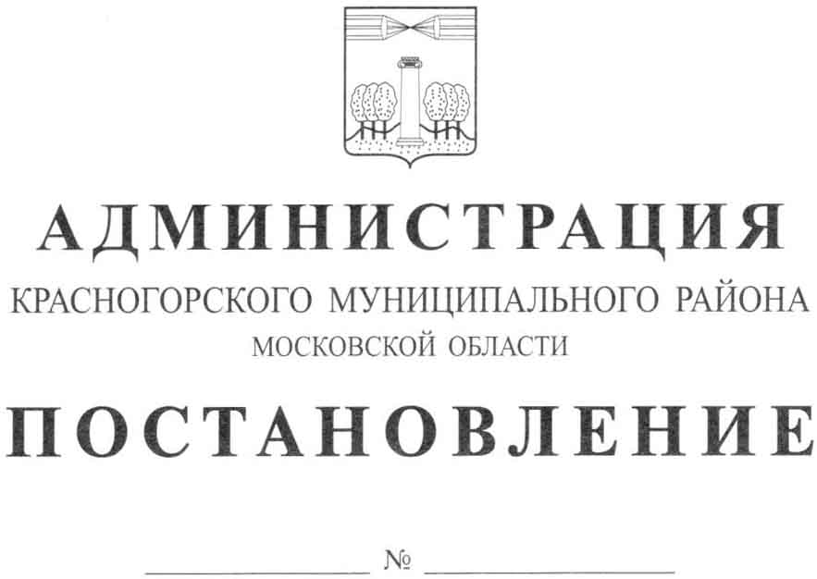

Об утверждении муниципальной программы
Красногорского муниципального района «Развитие малого
и среднего предпринимательства» на 2017 - 2021 г. г.

В целях совершенствования процесса программно - целевого формирования бюджета и в соответствии с постановлением администрации Красногорского муниципального района от 23.09.2016 № 1997/9 «Об утверждении перечня муниципальных программ Красногорского муниципального района, подлежащих реализации в период с 2017 по 2021 г. г.», постановляю:
1. Утвердить муниципальную программу Красногорского муниципального района «Развитие малого и среднего предпринимательства» на 2017 - 2021 г. г. (прилагается).
2. Опубликовать данное постановление в газете «Красногорские вести» и разместить на официальном сайте администрации Красногорского муниципального района в сети «Интернет».
3. До 03.11.2016 создать версию Программы в «Подсистеме по формированию и мониторингу муниципальных программ Московской области» автоматизированной информационно-аналитической системы мониторинга «Мониторинг социально-экономического развития Московской области с использованием типового сегмента ГАС «Управление».
4. Контроль за исполнением настоящего постановления возложить на первого заместителя главы администрации района Е.В. Коновалову.

Глава Красногорского
муниципального района М.В. Сапунов

В.С. Емельянов
8-495-562-33-71

